ÉPREUVE MUTUALISÉE AVEC E3A-POLYTECH ÉPREUVE SPÉCIFIQUE - FILIÈRE PC
MODÉLISATION DE SYSTÈMES PHYSIQUES OU CHIMIQUES
Durée : 4 heures
Abstract
N.B. : le candidat attachera la plus grande importance à la clarté, à la précision et à la concision de la rédaction. Si un candidat est amené à repérer ce qui peut lui sembler être une erreur d'énoncé, il le signalera sur sa copie et devra poursuivre sa composition en expliquant les raisons des initiatives qu'il a été amené à prendre.
\section*{RAPPEL DES CONSIGNES} - Utiliser uniquement un stylo noir ou bleu foncé non effaçable pour la rédaction de votre composition ; d'autres couleurs, excepté le vert, bleu clair ou turquoise, peuvent être utilisées, mais exclusivement pour les schémas et la mise en évidence des résultats. - Ne pas utiliser de correcteur. - Écrire le mot FIN à la fin de votre composition.
Les calculatrices sont interdites.
Le sujet est composé de trois parties indépendantes et de deux annexes.
Sujet : page 2 à page 13
Annexes : page 14 à page 16
Impact de la carbonatation d'un béton sur son intégrité structurelle
Source : M. Thiery, Modélisation de la carbonatation atmosphérique des matériaux cimentaires : prise en compte des effets cinétiques et des modifications microstructurales et hydriques, 2005
Introduction - Contextualisation de l'étude
L'ancrage d'un bâtiment dans le sol est fondamental afin d'assurer son intégrité structurelle (figure 1a). Cette fonction est assurée à la fois par les fondations et les murs de soubassement qui garantissent la stabilité du bâtiment et par la dalle qui relie les fondations entre elles et sert ensuite de base rigide permettant de soutenir les murs. Une structure métallique, appelée treillis, intégrée à la dalle permet une amélioration de ses performances mécaniques en compression et d'en assurer la cohésion.
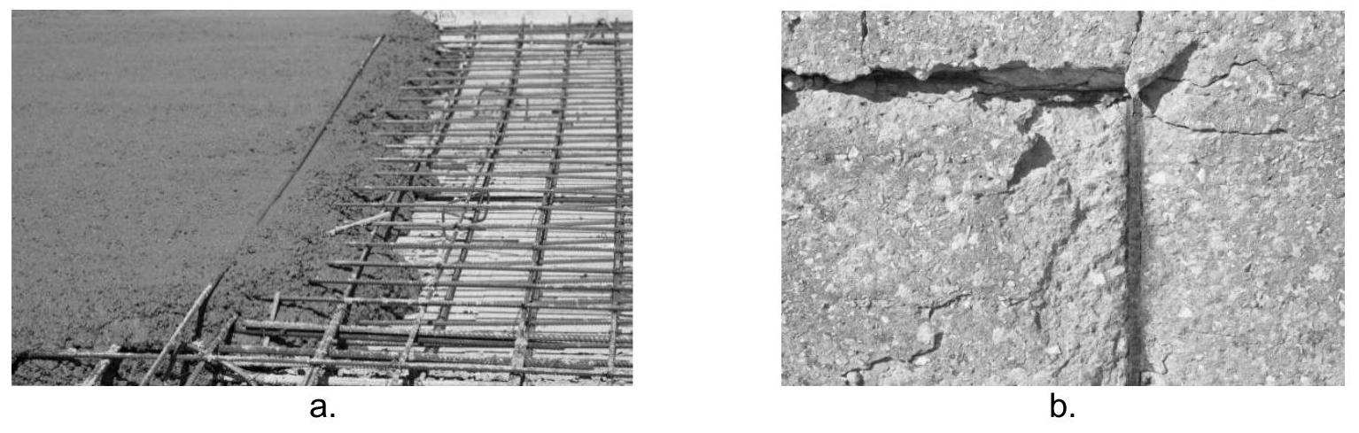
Figure 1 - Exemple de dalle d'une terrasse (a) et exemple d'un béton carbonaté (b)
Il existe de nombreux modes de défaillance d'une dalle de béton tels que la fissuration liée à une déformation excessive et la granulation du substrat de la dalle induit par un non-respect des proportions de sable, gravier et ciment.
Dans ce sujet, nous nous intéresserons à l'une des dégradations les plus courantes: la carbonatation du béton. Le dioxyde de carbone présent dans l'air se dissout dans le béton. Ce phénomène induit une oxydation de l'armature métallique dont le volume varie. Il en résulte alors un écaillage du béton mettant à nu la structure métallique. Des observations similaires à la figure 1b sont caractéristiques de cette dégradation.
Dans le but d'étudier ce phénomène, le sujet sera divisé en trois parties indépendantes :
- la partie I visera à déterminer la valeur du pH à la suite de la dissolution du dioxyde de carbone de l'air dans le béton;
- la partie II abordera la diffusion du ${CO}_{2}$ dans le béton;
- la partie III traitera de l'oxydation de la structure métallique et de son impact sur le risque d'écaillement du béton.
On supposera les bibliothèques numpy et matplotlib chargées. L'annexe 1 présente des fonctions usuelles de Python. Les commentaires suffisants à la compréhension du programme devront être apportés et des noms de variables explicites devront être utilisés lorsque ceux-ci ne sont pas imposés.
Partie I - Acidification du milieu
Cette première partie aborde la dissolution du dioxyde de carbone de l'air ambiant dans le béton. Pour ce faire, l'étude sera divisée en deux sous parties. Tout d'abord, la dissolution du ${CO}_{2}$ dans la solution dite interstitielle sera caractérisée afin d'estimer le risque de carbonatation du béton. La réaction de cette solution avec la portlandite, principe actif du ciment, sera ensuite étudiée afin de déterminer la valeur du pH de la solution.
I. 1 - Risque de carbonatation à l'air ambiant
Dans la suite de ce sujet, la carbonatation d'une dalle en béton armé de 20 cm d'épaisseur (figure 2) sera analysée et décrite. Le béton étant un milieu poreux, de l'eau prend place dans les pores et dans les interstices du béton. Cette eau sera désignée par liquide interstitiel dans la suite du sujet. On supposera que le géotextile sur lequel repose la dalle empêche tout échange d'énergie ou de matière avec le support de la dalle ou du géotextile (figure 2).
Dans cette sous-partie, la réaction de la dalle avec l'air ambiant, de température $T_{\text{air }}=25 ^{∘}C$ et de pression $p_{\text{air }}=1$ bar, est étudiée. La table 1 rappelle la composition de l'air et indique la fraction molaire de chaque composé. La concentration standard et la pression standard valent respectivement $c^{0}=1 mol⋅{ L}^{−1}$ et $p^{0}=1$ bar.
Composant | $${CO}_{2}$$ | $$O_{2}$$ | $${ N}_{2}$$ | Autres gaz
Fraction molaire en  phase gazeuse | $$0,04\%$$ | $$21\%$$ | $$78\%$$ | $$0,96\%$$

Table 1 - Composition de l'air
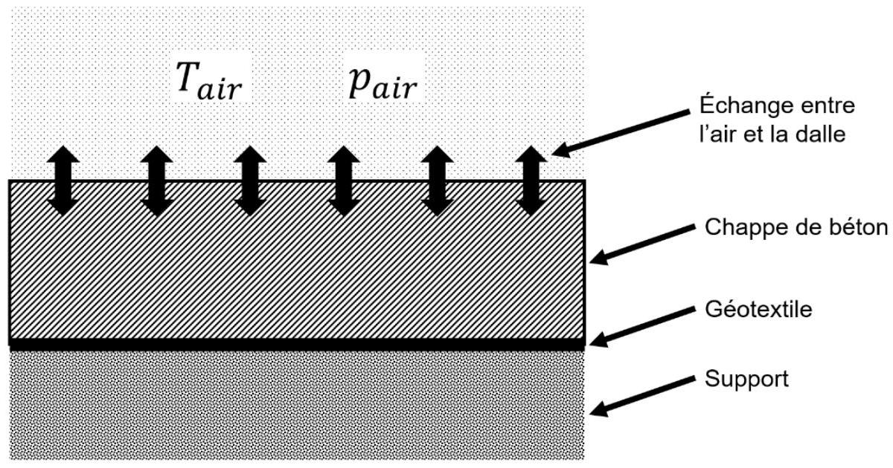
Figure 2 - Schématisation du problème
Q1. Exprimer la pression partielle en dioxyde de carbone $p_{{CO}_{2}}$ en fonction de sa fraction molaire dans l'air $x_{{CO}_{2}}$ et de la pression atmosphérique $p_{\text{air }}$.
Q2. Donner l'équation de dissolution du ${CO}_{2( g)}$ dans l'eau en ${CO}_{2(aq)}$. On note $K_{d}$ la constante de cette équation. En déduire une relation entre la concentration en ${CO}_{2(aq)}$, notée $\left[{CO}_{2(aq)}\right]$, la pression partielle $p_{{CO}_{2}},K_{d},p^{0}$ et $c^{0}$.
La loi de Henry stipule : « À température constante et à saturation, la pression partielle dans la phase vapeur d'un soluté volatile est proportionnelle à la concentration molaire de ce corps dans la solution liquide ».
Q3. a. Donner l'équation d'hydratation du dioxyde de carbone dissous ${CO}_{2(aq)}$ en acide carbonique $H_{2}{CO}_{3(aq)}$. On note $K_{\text{hyd }}$ la constante de cette équation.
b. En déduire une relation entre la concentration en acide carbonique notée $\left[H_{2}{CO}_{3(aq)}\right],K_{\text{hyd }}$ et $\left[{CO}_{2(aq)}\right]$.
c. Exprimer la constante de Henry $H$ telle que $\left[H_{2}{CO}_{3(aq)}\right]=Hp_{{CO}_{2}}$ en fonction de $K_{hyd},K_{d},p^{0}$ et de $c^{0}$.
Q4. En déduire l'expression de $\left[H_{2}{CO}_{3(aq)}\right]$ en fonction de $x_{{CO}_{2}}$, $p_{\text{air }}$ et de $H$.
Q5. Rappeler les équations des réactions acide-base permettant la formation du ${CO}_{3} ^{2−}$ (aq) à partir du diacide $H_{2}{CO}_{3(aq)}$ en milieu basique.
Q6. Donner les expressions des constantes d'équilibre $K_{1}$ et $K_{2}$ associées respectivement à la réaction ayant le $H_{2}{CO}_{3(aq)}$ comme réactif et la réaction ayant le ${CO}_{3} ^{2−} _{(aq)}$ comme produit.
Q7. Donner le tracé du diagramme de prédominance du diacide $H_{2}{CO}_{3(aq)}$ en fonction du pH. On donne $pK_{a1}=6,4$ et $pK_{a2}=10,3$.
Q8. Rappeler l'équation d'autoprotolyse de l'eau et donner l'expression de sa constante d'équilibre $K_{E}$.
Le ciment est un composé minéral dérivant de la chaux vive obtenu par la calcination du calcaire. L'hydratation de l'oxyde de calcium permet la synthèse du principe actif du ciment : I'hydroxyde de calcium solide, également nommé portlandite et de formule chimique $Ca(OH)_{2}$.
Q9. Donner l'équation de réaction de dissolution de la portlandite $Ca(OH)_{2(s)}$. En déduire l'expression du produit de solubilité de cette réaction, noté $K_{p}$.
Q10. Les ions calcium ainsi libérés dans la réaction précédente précipitent avec les ions carbonates ${CO}_{3} ^{2−} _{(aq)}$ pour former du carbonate de calcium ${CaCO}_{3( s)}$. Donner l'équation de précipitation du carbonate de calcium ${CaCO}_{3( s)}$. Donner l'expression du produit de solubilité du carbonate de calcium ${CaCO}_{3( s)}$, noté $K_{c}$.
Q11. Déduire des Q6, Q9 et Q10 une expression de la concentration en $H_{2}{CO}_{3(aq)}$ en fonction de $K_{1},K_{2},K_{c}$ et de $K_{p}$. On donne $log⁡K_{1}=7,6,log⁡K_{2}=3,7,log⁡K_{p}=−5$ et $log⁡K_{c}=−8,4$. Donner la valeur de l'application numérique.
Il y aura risque de carbonatation si $x_{{CO}_{2}}≪0,04\%$. On donne $H=4⋅{10}^{−2} mol⋅{ L}^{−1}⋅$ bar $^{−1}$.
Q12. En déduire la valeur de $x_{{CO}_{2}}$. Y a-t-il risque de carbonatation à l'air ambiant? Pourquoi?
1.2 - Calcul du pH dans la solution interstitielle
Dans cette sous-partie, le pH de la solution interstitielle sera déterminé. On rappelle la condition d'électroneutralité dans la solution interstitielle:
$$\left[H_{3}O^{+}\right]+2\left[{Ca}^{2+}\right]=\left[{HCO}_{3} ^{−}\right]+2\left[{CO}_{3} ^{2−}\right]+\left[{OH}^{−}\right]$$
Q13. En utilisant les expressions des différentes constantes d'équilibre et l'équation (1), montrer que la concentration en ${OH}^{−}$est régie par l'équation (2).
$$f\left(\left[OH^{−}\right]\right)=\frac{2K_{p}}{{\left[OH^{−}\right]}^{2}}+\frac{K_{E}}{\left[OH^{−}\right]}−\frac{2K_{c}}{K_{p}}{\left[OH^{−}\right]}^{2}−\frac{K_{c}}{K_{2}K_{p}}\left[OH^{−}\right]−\left[OH^{−}\right]=0$$
La résolution de cette équation étant difficile analytiquement, il est nécessaire de développer un code Python pour en proposer une solution. Ce code proposera la solution de l'équation (2) par la méthode de Newton, dont l'annexe 2 rappelle les grandes lignes. On supposera que les différentes constantes ont déjà été définies dans le code principal.
Q14. a. Donner en justifiant l'intervalle des valeurs de $x$ considéré usuellement de la fonction $f$. Proposer une valeur initiale pour l'algorithme de Newton.
b. Proposer alors une instruction définissant la variable pH_depart. Proposer une instruction permettant de calculer à partir de pH_depart, la variable OH_depart qui sera utilisée comme point de départ pour la méthode de Newton.
Q15. a. Proposer une fonction Fonction (x) renvoyant l'image de $x$ par la fonction $f$ définie par l'équation (2).
b. Déterminer l'expression de $f^{′}$, dérivée de la fonction $f$.
c. Proposer une fonction Derive ( x ) prenant en argument une variable x et renvoyant l'image de x par la fonction dérivée $f^{′}$.
Q16. Proposer la fonction Newton ( $g$, dg, Pt, Er) prenant en arguments une fonction $g$, sa dérivée dg , un point de départ Pt et une précision Er , définie auparavant. Cette fonction renvoie la solution de l'équation (2) par la méthode de Newton.
Q17. Proposer une instruction appelant les fonctions définies aux Q15 et Q16 et renvoyant la grandeur $OH_S∘l$, solution de l'équation (2).
On trouve OH _Sol $={10}^{∗∗}(−1.6)$.
Q18. Déterminer le pH de la solution interstitielle. En déduire l'espèce prédominante pour le diacide $H_{2}{CO}_{3}$.
Partie II - Propagation du front de carbonatation
La première partie a permis de montrer l'importance du rôle du dioxyde de carbone dans la carbonatation. Autrement dit, sans ${CO}_{2}$, il ne peut pas y avoir de carbonatation et donc de modification du pH. Toutefois, ce gaz n'est pas naturellement présent dans le béton. La dissolution du ${CO}_{2}$ dans le liquide interstitiel explique la carbonatation à cœur. L'objet de cette partie sera de quantifier la propagation du ${CO}_{2}$ dans le béton afin de vérifier que le béton carbonate aux environs de l'armature métallique du béton.
II. 1 - Mise en équation du problème
Une dalle de béton exposée à l'air libre à une extrémité repose sur un géotextile interdisant tout échange de particules ou d'énergie avec le sol. Au vu des dimensions de la dalle, le problème sera supposé comme plan. Ainsi la schématisation de la figure 3 est adoptée.
Le béton est considéré comme homogène. Les hypothèses suivantes seront retenues:
- la carbonatation n'a pas d'impact sur la densité du béton ni sur sa microstructure ;
- le taux de ${CO}_{2}$ dans l'air ne varie pas au cours du temps;
- le béton est à l'équilibre hygrométrique avec l'humidité relative ambiante.
Le ${CO}_{2( g)}$ de l'atmosphère pénètre sous forme gazeuse dans le milieu poreux qu'est le béton, se dissout dans la solution interstitielle des pores de la matrice cimentaire et réagit sur certains composés du béton pour former des carbonates de calcium, comme nous l'avons vu dans la partie précédente. La formation du carbonate de calcium peut ainsi colmater partiellement les pores. On note :
- $Φ$ : la porosité, nombre entre 0 et 1 qui correspond à la fraction volumique non occupée par le matériau ;
- $S$ : le taux de saturation des pores, nombre entre 0 et 1 qui correspond à la fraction volumique des cavités remplies de solution interstitielle.
On admettra que la fraction de ${CO}_{2( g)}$ est $Φ(1−S)$.
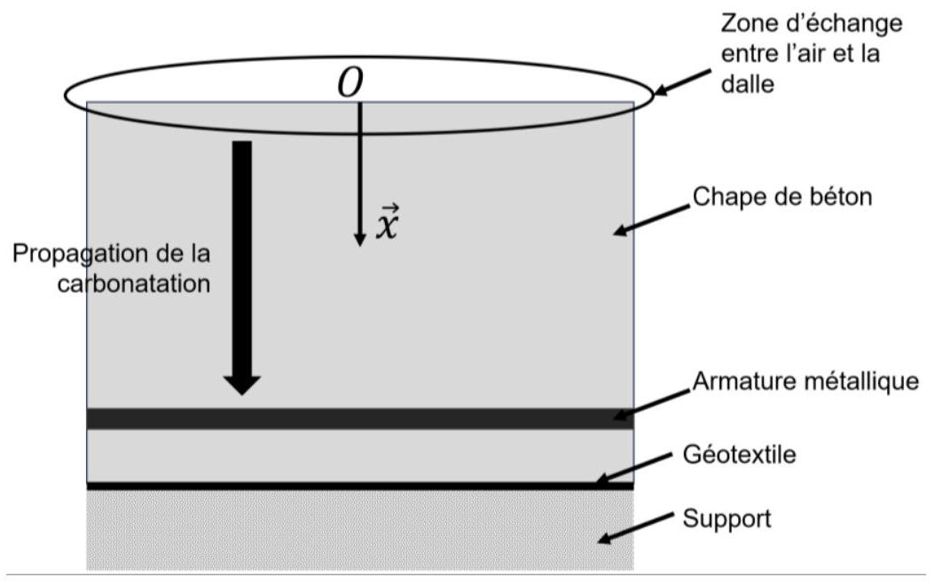
Figure 3 - Schématisation du problème
Q19. En appliquant la première loi de Fick dans le cas unidirectionnel, relier le vecteur densité de flux molaire à travers la zone d'échange du ${CO}_{2( g)}$, noté $\vec{{CO}_{2}}$, à la concentration en ${CO}_{2( g)}$, notée $\left[{CO}_{2( g)}\right]$, et au coefficient de diffusion, noté $D_{{CO}_{2}}$.
La réaction de carbonatation peut être modélisée par le mécanisme réactionnel simplifié suivant :
$$\begin{matrix}{CO}_{2( g)}+H_{2}O_{(l)} & →H_{2}{CO}_{3(aq)} \\ Ca(OH)_{2( s)}+H_{2}{CO}_{3(aq)} & →{CaCO}_{3( s)}+2H_{2}O_{(l)}\end{matrix}$$
La première transformation (3) représente la dissolution et l'hydratation du dioxyde de carbone gazeux dans le liquide interstitiel. On supposera que cette dernière est totale dans la limite de saturation $S$. La seconde réaction (4), décrivant la réaction de la portlandite avec le liquide interstitiel, est également totale.
On note $N_{C}$ la concentration en élément carbone. Le bilan de conservation de la matière écrite pour l'élément carbone C donne l'équation suivante :
$$N_{C}=Φ(1−S)\left[{CO}_{2( g)}\right]+ΦS\left[H_{2}{CO}_{3(aq)}\right]+N_{{CaCO}_{3( s)}}$$
où $N_{{CaCO}_{3(s)}}$ représente la concentration en ${CaCO}_{3(s)}$.
Q20. Interpréter chacun des termes de l'équation (5).
La première réaction (3) est supposée d'ordre apparent 1 par rapport au ${CO}_{2( g)}$ tandis que la seconde réaction (4) est d'ordre apparent 1 par rapport au $H_{2}{CO}_{3(aq)}$. Les constantes cinétiques apparentes sont notées $k_{1}$ et $k_{2}$, et vérifient $k_{1}≪k_{2}$. La concentration initiale en ${CO}_{2( g)}$ est notée $c_{0}$.
Q21. Exprimer la vitesse de formation de ${CO}_{2}$ de la réaction (3) en fonction de $\left[{CO}_{2( g)}\right]$ d'une part et en fonction de $\left[{CO}_{2( g)}\right]$ et de $k_{1}$ d'autre part. Résoudre l'équation ainsi obtenue pour obtenir une expression de $\left[{CO}_{2( g)}\right]$ en fonction du temps.
Q22. Exprimer la vitesse de formation de $H_{2}{CO}_{3}$ en fonction de $\left[H_{2}{CO}_{3(aq)}\right]$ d'une part, puis en fonction de $\left[H_{2}{CO}_{3(aq)}\right],\left[{CO}_{2( g)}\right],k_{1}$ et $k_{2}$ d'autre part. Montrer que l'expression de l'équation (6) est solution de l'équation de la vitesse de formation.
$$y(t)=\frac{c_{0}k_{1}}{k_{2}−k_{1}}\left(e^{−k_{1}t}−e^{−k_{2}t}\right)$$
Q23. En déduire que l'on peut écrire $\left[H_{2}{CO}_{3(aq)}\right]=α\left[{CO}_{2( g)}\right]$ après un intervalle de temps à préciser. Donner l'expression de la constante $α$ en fonction de $k_{1}$ et de $k_{2}$.
Q24. Exprimer la vitesse d'apparition de ${CaCO}_{3}$ d'une part uniquement en fonction de $N_{{CaCO}_{3}}$ et d'autre part en fonction de $\left[H_{2}{CO}_{3(aq)}\right]$ et $k_{2}$.
Q25. Comme le coefficient de diffusion du ${CO}_{2( g)}$ en phase gazeuse est supérieur à celui des espèces en phase liquide, on suppose que l'élément carbone se transporte uniquement dans la phase gazeuse par diffusion.
a. En appliquant l'équation de diffusion dans le cas unidirectionnel, relier $\frac{∂N_{C}}{∂t}$ à $D_{{CO}_{2}}$ et $\left[{CO}_{2( g)}\right]$.
b. À l'aide des Q23, Q24 et Q25a, montrer que la relation (5) se met sous la forme de l'équation de transport suivante :
$$Φ(1−S+αS)\frac{∂\left[{CO}_{2( g)}\right]}{∂t}+k_{2}α\left[{CO}_{2( g)}\right]=D_{{CO}_{2}}\frac{∂^{2}\left[{CO}_{2( g)}\right]}{∂x^{2}}$$
II. 2 - Résolution numérique de l'équation de transport
L'objet de cette sous-partie est de déterminer l'instant à partir duquel la valeur de la concentration devient supérieure au seuil défini à la Q12 de la sous-partie I.2. À cette fin, la méthode d'Euler sera mise en place pour intégrer l'équation (7) afin de déterminer l'évolution de concentration en ${CO}_{2}( g)$ au cours du temps en intégrant l'équation (9) de la Q32. Le script Python (figure 4) sera ainsi exploité. Ce dernier se compose de plusieurs sections :
- la première section définit les grandeurs fixes du problème ;
- la deuxième section initialise les listes résultats;
- la troisième section permet de déterminer l'évolution en fonction du temps de la concentration;
- la quatrième section permet de vérifier si la valeur minimale de la concentration est supérieure à la valeur seuil et renvoie la valeur de la profondeur le cas échéant;
- La cinquième section est destinée à la visualisation de ces résultats.
Le temps sera discrétisé en $N_{T}$ points espacés d'un incrément temporel $dt$ tandis que l'espace sera discrétisé en $N_{x}$ points espacés d'un incrément spatial $dx$. On discrétisera l'équation (7) par la méthode des différences finies afin d'obtenir la relation de récurrence qui sera donnée par l'équation (9). On notera $c(x,t)$ la concentration en dioxyde de carbone, $\left[{CO}_{2( g)}\right]$, à un instant $t$ et à une profondeur $x$ (figure 3). La concentration surfacique en ${CO}_{2( g)}$ sera notée CO . À l'instant initial, la concentration sera supposée nulle sauf en surface où elle vaut $C0$.
import numpy as np
import matplotlib.pyplot as plt
#Section 1 : Définition des données
N_x = 50
N_T = 1000
T_max = 100
L_max = 20
k2 = 3*10**(-7)
S = 0.5
Phi = 10**(-3)
Alpha = 3*10**(-2)
D_CO2 = 10**(-3.4)
CO = 2.5*10**(-3)
#Section 2 : Initialisation des résultats
#Instruction 1
for i in range(N_T):
#Instruction }\overline{2
#Section 3: Implantation de la méthode d'Euler
#Instruction 3.a
#Instruction 3.b
#Instruction 4
for i in range(0, N_T-1):
for j in range( }\overline{1},N\_x-1\mathrm{ ):
#Instruction 5
#Section 4 : Application du seuil
def C_seuil(C, Vseuil):
Res = #Instruction 6.a
for i in range(#Instruction 6.b) :
for j in range(#Instruction 6.c):
if #Instruction 6.d:
#Instruction 6.e
break
return Res
#Section 5 : Visualisation des résultats
LT, Front = #Instruction 7.a
#Instruction 7.b
#Instruction 7.c
#Instruction 7.d
#Instruction 7.e
plt.show()
Figure 4 - Script Python permettant de déterminer l'évolution de la concentration
Q26. Compléter l'Instruction 1 permettant d'initialiser le tableau C_CO2. Cette variable aura N_x colonnes et N_T lignes et sera remplie de zéros.
Q27. Donner la condition initiale et les conditions aux limites du problème. Les implémenter dans le code à l'aide des Instructions 2.
Q28. En utilisant la durée d'intégration $T$ _max et l'épaisseur de la chape L_max, compléter les Instructions 3.a et 3.b définissant les incréments spatial dx et temporel dt du problème.
On rappelle la formule de Taylor Young donnant le développement limité à l'ordre 2 d'une fonction $f$ en fonction de ses dérivées :
$$f(x)=f(a)+f^{′}(a)(x−a)+\frac{f^{′′}(a)}{2}(x−a)^{2}+o\left((x−a)^{2}\right)$$
Q29. À l'aide de la formule de Taylor Young, exprimer :
a. $c(x,t+dt)$ au premier ordre par rapport à $t$;
b. c $(x+dx,t)$ au second ordre par rapport à $x$;
c. $c(x−dx,t)$ au second ordre par rapport à $x$.
Q30. À l'aide de la question précédente, exprimer :
a. $\frac{∂c(x,t)}{∂t}$ en fonction de $c(x,t+dt),c(x,t)$ et de $dt$;
b. $\frac{∂^{2}c(x,t)}{∂x^{2}}$ en fonction de $c(x+dx,t),c(x−dx,t),c(x,t)$ et de $dx$.
On associe à $c(x,t)$ la discrétisation suivante : $c_{i,j}=c\left(x_{j},t_{i}\right)$ avec $x_{j}=jdx$ et $t_{i}=idt,i$ et $j$ étant des entiers.
Q31. En déduire les expressions des discrétisations associées à :
a. $\frac{∂c(x,t)}{∂t}$,
b. $\frac{∂^{2}c(x,t)}{∂x^{2}}$.
Q32. a. En déduire l'expression discrétisée de l'équation (7) que l'on mettra sous la forme de l'équation (9).
On précisera les expressions de $A,B,C$ et $D$.
$$Ac_{i+1,j}=Bc_{i,j}+Cc_{i,j−1}+Dc_{i,j+1}$$
b. Compléter l'Instruction 4 permettant de définir ces variables.
Q33. Compléter l'Instruction 5 permettant de renseigner les différentes valeurs des concentrations au cours du temps et dans l'espace dans le tableau C_CO2.
La concentration en ${CO}_{2( g)}$ limite avant carbonatation vaut Vseuil. L'objectif de la section 4 sera de déterminer la profondeur à partir de laquelle la concentration en ${CO}_{2}$ devient inférieure à cette valeur. Ainsi, la fonction C_seuil (C_CO2, Vseuil) prendra en arguments le tableau de concentration dans l'espace et dans le temps, et la valeur du seuil. Elle renverra le tableau de la profondeur du front de carbonatation correspondant à chaque valeur du temps. Si la valeur seuil n'est pas atteinte, alors il sera supposé que la profondeur associée soit 0 .
Q34. Compléter les instructions 6 permettant de définir cette fonction. L'instruction 6.a initialisera le tableau à une dimension des résultats Res. L'instruction 6.b permettra le parcours des lignes. L'instruction 6.c induira le parcours des différentes profondeurs de la dalle. L’instruction 6.d permettra de comparer la valeur de la profondeur associée au seuil. L’instruction 6.e stockera le résultat dans le tableau Res.
L'exécution du code a permis d'obtenir la figure 5.
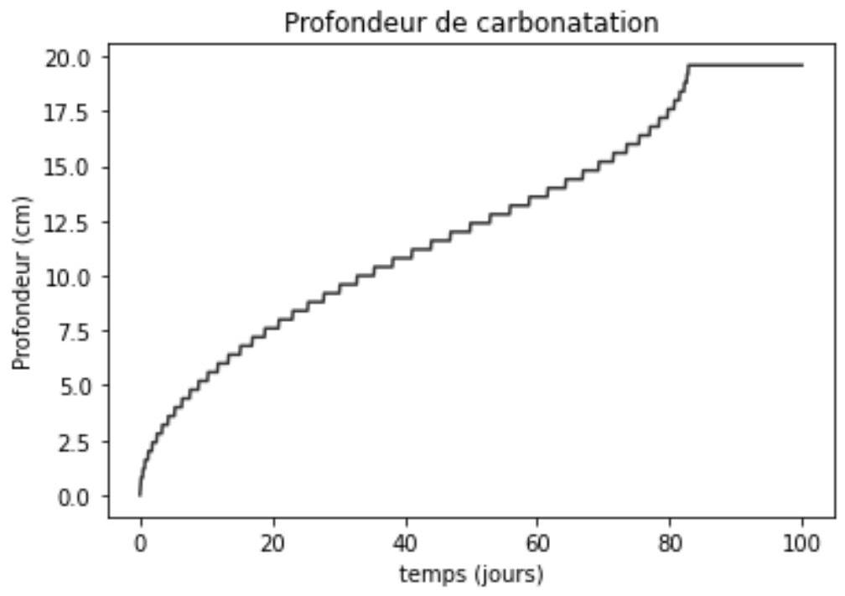
Figure 5 - Évolution de la profondeur du front de carbonatation au cours du temps
Q35. En déduire l'instant à partir duquel il y a risque de carbonatation aux alentours de l'armature métallique sachant que l'armature se trouve à 15 cm de profondeur.
Q36. Compléter les Instructions 7 de la figure 4 afin d'obtenir les résultats de la figure 5 :
a. l'Instruction 7.a permet de remplir le tableau des temps noté LT qui varie de 0 à 100 jours en N_T échantillon et de remplir le tableau Front qui correspond à la profondeur à partir de laquelle il y a carbonatation pour un seuil Vseuil $=4⋅{10}^{−4} mol⋅{ L}^{−1}$;
b. l'Instruction 7.b permet de tracer le front en fonction du temps en rouge continu;
c. l'Instruction 7.c génère le titre de l'axe des abscisses;
d. l'Instruction 7.d génère le titre de l'axe des ordonnées;
e. l'Instruction 7.e nomme le graphique «Profondeur de carbonatation».
Partie III - Oxydation des armatures
La première partie du sujet a permis de montrer que la carbonatation diminuait la valeur du pH du milieu. La deuxième partie a permis de montrer que la carbonatation pouvait avoir lieu aux environs de l'armature métallique. Dans cette dernière partie, nous étudierons l'oxydation de ces armatures.
Dans un premier temps, l'oxydation du fer et son impact sur le volume occupé par son oxyde seront étudiés. Dans un second temps, la vitesse de variation de volume sera validée expérimentalement.
III. 1 - Oxydation de l'armature
Le sujet d'étude de cette sous-partie est l'oxydation de l'armature métallique par la solution interstitielle dont le pH a été déterminé dans la partie I . Le problème peut être modélisé par la figure 6. Les hypothèses suivantes sont formulées:
- le liquide interstitiel est assimilé à une solution aqueuse basique ;
- le liquide interstitiel entoure entièrement et uniformément les armatures;
- l'armature est uniquement composée de fer pur Fe ;
- la réaction de carbonatation est totale.
La corrosion de l'acier dans le béton est un phénomène électrochimique. La solution interstitielle du béton constitue l'électrolyte (milieu basique aéré) et l'armature est le siège à la fois d'une oxydation et d'une réduction.
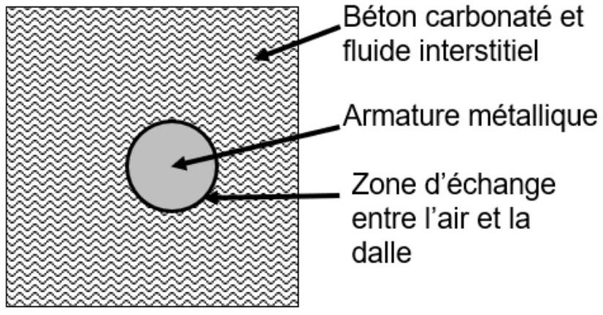
Figure 6 - Modélisation du problème
La corrosion peut être décrite comme suit :
- oxydation anodique du fer solide en ${Fe}^{2+} _{(aq)}$,
- réduction cathodique de l'oxygène en ions hydroxides,
- formation du précipité d'hydroxyde de fer $Fe(OH)_{2(s)}$ à la surface de l'acier.
Q37. Écrire les demis-équations d'oxydation et de réduction et la réaction de formation du précipité.
L'hydroxyde de fer (II) qui se forme n'est pas stable en solution aqueuse aérée : en présence d'oxygène, il peut selon le pH donner d'autres formes. On étudie figure 7 le diagramme de Pourbaix du fer.
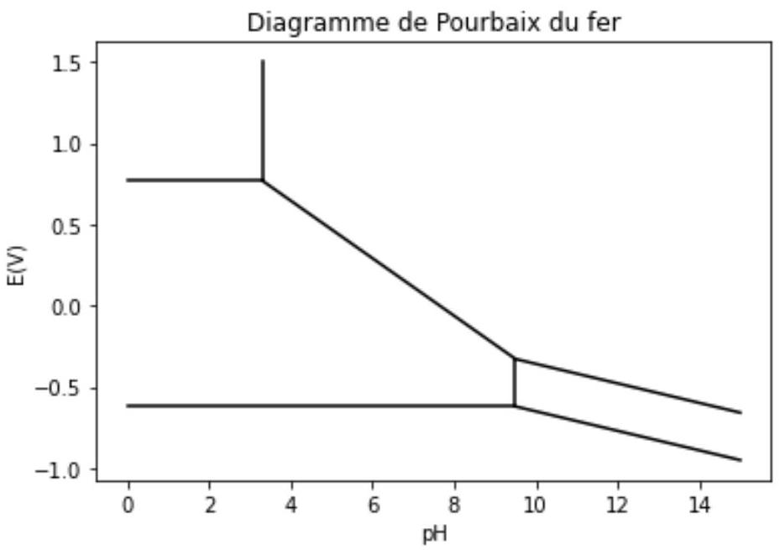
Figure 7 - Diagramme de Pourbaix du fer
Q38. Tracer le diagramme de Pourbaix sur votre copie et positionner dessus les espèces chimiques suivantes : $Fe,{Fe}^{2+},{Fe}^{3+},Fe(OH)_{2}$ et $Fe(OH)_{3}$.
Un béton sain aura un pH avoisinant les 13 tandis que le potentiel de l'armature sera situé entre $−0,2$ et $0,3 V$. Un béton carbonaté aura lui un pH proche de 9 et le potentiel électrique de l'armature sera proche de $−0,5 V$.
Q39. Donner l'état du fer dans un béton sain et dans un béton carbonaté.
Le fer pur a une masse volumique $ρ_{1}$ et l'hydroxyde de fer $Fe(OH)_{2}$ une masse volumique $ρ_{2}$.
Q40. Déduire la variation de volume $δV$ induite par l'oxydation du fer en fonction, entre autres, de $ρ_{1}$ et $ρ_{2}$.
La loi de Faraday permet d'établir la relation (10) entre les entités suivantes:
- F, la constante de Faraday ;
- $M$, la masse molaire de l'hydroxyde $Fe(OH)_{2}$;
- $I$, l'intensité du courant induit par la réaction d'oxydo-réduction;
- $t$, le temps;
- $m(t)$, la masse de l'hydroxyde $Fe(OH)_{2}$ formée à l'instant t;
- $z$, la valence de l'hydroxyde $Fe(OH)_{2}$.
$$m(t)=\frac{IM}{Fz}t$$
Q41. a. À l'aide de la loi de Faraday, déterminer l'expression du volume d'oxyde formé au cours du temps.
b. On modélise l'ossature de l'armature par un cylindre de longueur $L$. On note $r_{s}$ le rayon de l'ossature saine et $r(t)$ le rayon de l'ossature quand il y a oxydation. Déterminer l'expression du volume d'oxyde formé en fonction de $L,r(t)$ et de $r_{s}$.
c. Montrer que l'évolution temporelle de la section induite par l'oxydation de l'armature est régie par l'expression suivante où on donnera les expressions de $K_{r}$ et de $t_{0}:r(t)=K_{r}\sqrt{t+t_{0}}$.
III. 2 - Validation numérique
Cette partie est consacrée à la validation numérique de l'expression définie à la Q41c. Pour ce faire, diverses photos à intervalles de temps réguliers ont été prises. Les conditions dans lesquelles reposait le béton seront supposées identiques à chaque prise de vue. Des coupes ont été faites dans le béton permettant d'obtenir des vues similaires à celles de la figure 8 dans laquelle $D_{t}$ et $D_{t+dt}$ représentent les diamètres de l'armature aux instants $t$ et $t+dt$. L'objectif de cette sous-partie sera de mettre en place un programme permettant de déterminer le diamètre de l'armature.
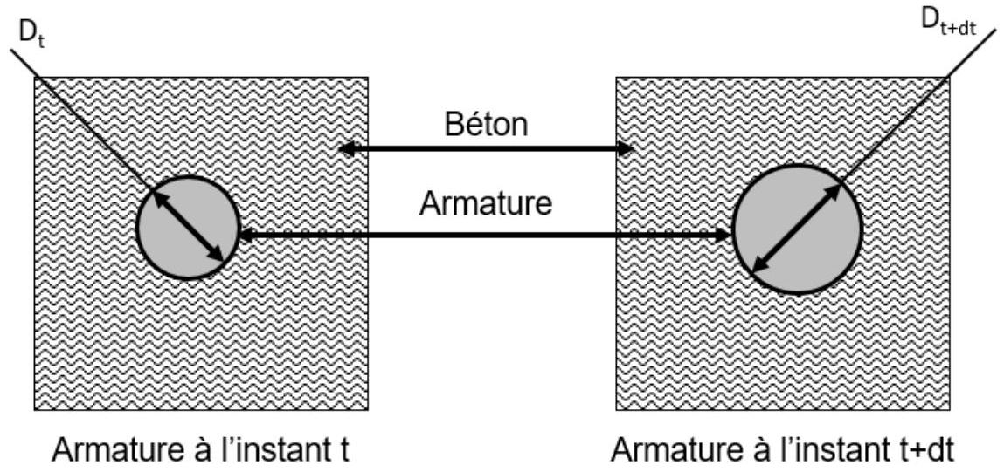
Figure 8 - Vue du béton et coupe
Un post traitement a permis de convertir l'image de l'armature en une image en noir et blanc et d'isoler une armature, qui sera supposée être au centre de la photo. L'image ainsi obtenue sera de forme carrée de $Np$ pixels de côté. Un pixel noir sera supposé de valeur 0 et un pixel blanc aura une valeur de 1. Tout d'abord, les contours de l'image permettant de délimiter l'armature du béton seront identifiés. Les coordonnées du contour seront stockées dans la liste Contour. Le contour sera identifié par l'ensemble des pixels noirs entourés d'au moins un pixel blanc (figure 9).
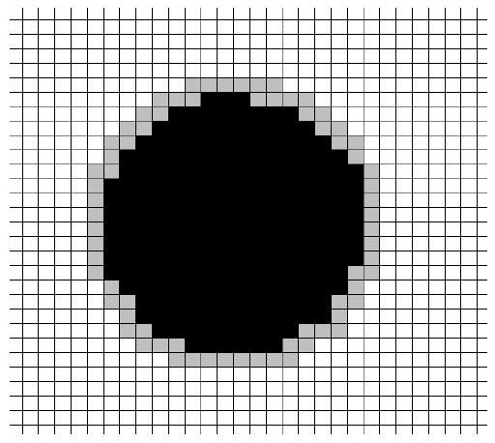
Figure 9 - Définition du contour
Q42. La variable image est un tableau bidimensionnel de dimension NpxNp où chaque élément représente un pixel de la photo. La valeur 0 sera associée à la présence d'armature. Remplir la série d'instructions de la figure 10 permettant de stocker dans la liste Contour les coordonnées des points du contour de l'armature.
a. Compléter l'Instruction 1 permettant d'initialiser la liste Contour.
b. Compléter les Instructions 2 et 3 permettant de parcourir le tableau image.
c. Compléter l'Instruction 4 permettant de déterminer les pixels définissant le contour de l'image.
d. Stocker ces pixels dans la liste contour à l'aide de l'Instruction 5.
[Instruction 1]
for $i$ in range([Instruction 2]):
for $j$ in range([Instruction 3]):
I = image[i,j]
if I==0 and ( ... or ... or ...):\#[Instruction 4]
[Instruction 5]
Figure 10 - Script permettant de déterminer les coordonnées des points du contour d'une armature
Le diamètre de l'armature sera déterminé à partir de la plus grande distance séparant deux points distincts du contour.
Q43. Proposer une fonction Distance permettant de déterminer la distance euclidienne entre deux points de coordonnées X et Y . Cette fonction prendra en arguments deux listes de coordonnées CoordA et CoordB et renverra la distance entre ces deux points.
Q44. Proposer une valeur permettant l'initialisation du diamètre.
Q45. Proposer les instructions permettant de calculer la valeur du diamètre de l'armature métallique.
Annexe 1 - Quelques commandes utiles en langage Python
Bibliothèque NUMPY
Dans les exemples ci-dessous, la bibliothèque numpy a préalablement été importée à l'aide de la commande: import numpy as np. On peut alors utiliser les fonctions de la bibliothèque, dont voici quelques exemples :
- np.linspace(start, stop, N point) :
- Description : renvoie un nombre d'échantillons espacés uniformément, calculés sur l'intervalle [start, stop];
- Argument d'entrée : début, fin et nombre d'échantillons dans l'intervalle ;
- Argument de sortie: un tableau.
Commande | Résultat
np.linspace $(1,4,5)$ | $[1.,1,75,2,5,3,25,4]$.

- np.zeros(i) :
- Description : renvoie un tableau de taille i rempli de zéros;
- Argument d'entrée : un scalaire
- Argument de sortie: un tableau.
Commande | Résultat
np.zeros (5) | $$[0,0,0,0,0]$$

- np.array(liste) :
- Description : crée une matrice (de type tableau) à partir d'une liste.
- Argument d'entrée : une liste définissant un tableau à 1 dimension (vecteur) ou 2 dimensions (matrice).
- Argument de sortie : un tableau (matrice).
Commande | Résultat
np.array $([4,3,5])$ | $$[4,3,5]$$

- $$\underline{A[i,j]:}$$
- Description : retourne l'élément $(i+1,j+1)$ de la matrice $A$. Pour accéder à l'intégralité de la ligne $i+1$ de la matrice $A$, on écrit $A[i,:]$. De même, pour obtenir toute la colonne $j+1$ de la matrice A , on utilise la syntaxe $A[:,j]$.
- Argument d'entrée: une liste contenant les coordonnées de l'élément dans le tableau A.
- Argument de sortie : l'élément $(i+1,j+1)$ de la matrice $A$.
Commande | Résultat
$A=$ np.array $([[1,2,1],[4,6,3],[1,3,8]])$ | 3
$$A[1,2]$$

Bibliothèque MATPLOTLIB. PYPLOT
Cette bibliothèque permet de tracer des graphiques. Dans les exemples ci-dessous, la bibliothèque matplotlib.pyplot a préalablement été importée à l'aide de la commande: import matplotlib.pyplot as plt.
- Description : fonction permettant de tracer un graphique de n points dont les abscisses sont contenues dans le vecteur x et les ordonnées dans le vecteur y. Cette fonction doit être suivie de la fonction plt. show () pour que le graphique soit affiché.
- Argument d'entrée : un vecteur d'abscisses x (tableau de n éléments) et un vecteur d'ordonnées y (tableau de $n$ éléments). La chaîne de caractères 'SC' précise le style et la couleur de la courbe tracée. Des valeurs possibles pour ces deux critères sont :
Valeurs possibles pour S (style) :
Description | Ligne continue | Ligne traitillée | Marqueur rond | Marqueur plus
Symbole S | - | -- | $$o$$ | +

Valeurs possibles pour C (couleur) :
Description | bleu | rouge | vert | noir
Symbole C | b | r | g | k

- Argument de sortie: un graphique.
x = np.linspace(3, 25, 5)
y = np.sin(x)
plt.plot(x,y,'-b') # tracé d'une ligne bleue continue
plt.title('titre_graphique') # titre du graphe
plt xlabel('x') # titre de l'axe des abscisses
plt ylabel('y') # titre de l'axe des ordonnées
plt.show()
Annexe 2 - L'algorithme de Newton
Présentation de la méthode :
L'algorithme de Newton est une méthode consistant à faire converger une suite ${\left(x_{n}\right)}_{n∈N}$ vers la solution de l'équation $f(x)=0$ dont on note $C_{f}$ la courbe représentative. Cette méthode se décompose en plusieurs étapes.
- Initialisation de $x_{0}$ à une valeur quelconque.
- Calcul de $x_{1}$ à partir de la tangente à $C_{f}$ en $x_{0}$. Cette dernière intersecte l'axe des abscisses en $x_{1}$.
- Calcul de $x_{i+1}$ en fonction de $x_{i}$ tant que la distance $\left|x_{i+1}−x_{i}\right|$ est supérieure à l'erreur souhaitée.
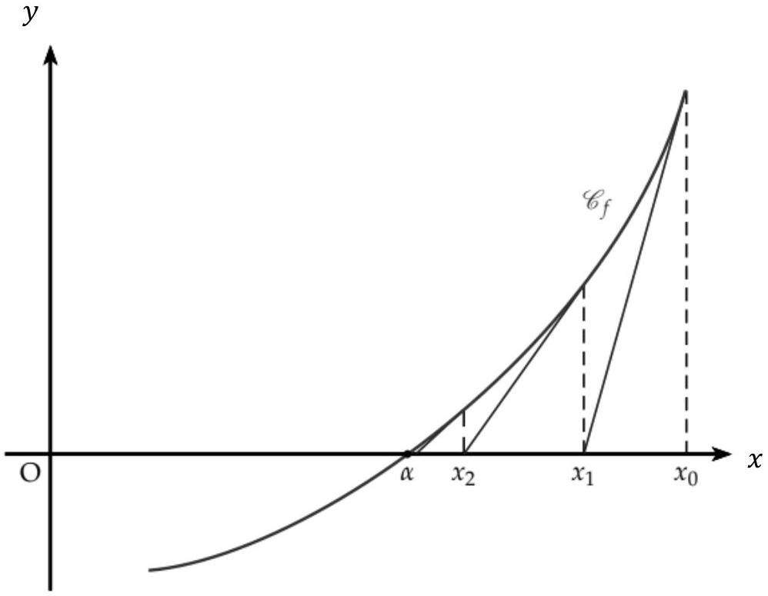
Formule de récurrence :
Par définition, $x_{i+1}$ est l'abscisse du point d'intersection de la tangente $C_{f}$ en $x_{i}$ avec l'axe des abscisses. L'équation de la tangente est donc : $y=f^{′}\left(x_{i}\right)\left(x−x_{i}\right)+f\left(x_{i}\right)$.
Cette tangente coupe l'axe des abscisses si : $y=0$.
On a ainsi : $f^{′}\left(x_{i}\right)\left(x_{i+1}−x_{i}\right)+f\left(x_{i}\right)=0$.
Soit : $x_{i+1}=x_{i}−\frac{f\left(x_{i}\right)}{f^{′}\left(x_{i}\right)}$.

